

ITA_利用手順マニュアル

構築資材管理機能

*－*第1.1版*－*

Copyright © NEC Corporation 2019. All rights reserved.

免責事項

本書の内容はすべて日本電気株式会社が所有する著作権に保護されています。

本書の内容の一部または全部を無断で転載および複写することは禁止されています。

本書の内容は将来予告なしに変更することがあります。

日本電気株式会社は、本書の技術的もしくは編集上の間違い、欠落について、一切責任を負いません。

日本電気株式会社は、本書の内容に関し、その正確性、有用性、確実性その他いかなる保証もいたしません。

商標

* LinuxはLinus Torvalds氏の米国およびその他の国における登録商標または商標です。
* Red Hatは、Red Hat, Inc.の米国およびその他の国における登録商標または商標です。
* Apache、Apache Tomcat、Tomcatは、Apache Software Foundationの登録商標または商標です。
* Ansibleは、Red Hat, Inc.の登録商標または商標です。

その他、本書に記載のシステム名、会社名、製品名は、各社の登録商標もしくは商標です。

なお、® マーク、TMマークは本書に明記しておりません。

※本書では「Exastro IT Automation」を「ITA」として記載します。

**目次**

はじめに 3

1. 構築資材管理機能の概要 4

1.1 構築資材管理機能とは 4

1.2 システム構成 4

1.3 構築資材管理機能の特徴 4

2. 構築資材管理　メニュー構成 5

2.1 メニュー/画面一覧 5

2.2 構築資材管理ステータス一覧 6

3. 構築資材管理機能　利用手順 7

3.1 作業フロー 7

**3.1.1** **初期設定 Git連携** 7

**3.1.2** **管理対象資材の登録** 8

**3.1.3** **資材の払出／払戻** 9

**3.1.4** **取下げ　作業フロー** 11

4. 構築資材管理　機能・操作方法説明 13

4.1. マスタ管理コンソール 13

**4.1.1.** **インターフェース情報** 13

**4.1.2.** **ディレクトリマスタ** 15

**4.1.3** **資材マスタ** 17

**4.1.4** **資材一覧** 19

**4.1.5** **資材紐付け管理（Ansible）** 21

**4.1.6** **資材紐付け管理（DSC）** 23

**4.1.7** **資材紐付け管理（OpenStack）** 25

4.2 払出払戻コンソール 27

**4.2.1.** **参照** 27

**4.2.2.** **払出申請** 28

**4.2.3.** **払出** 29

**4.2.4** **払戻申請** 30

**4.2.5** **払戻** 31

**4.2.6** **取下げ** 32

**4.2.7** **自動差分抽出機能** 33

5. Material Linkage機能 34

5.1 Material Linkage機能とは 34

5.2 Material Linkage機能イメージ 34

6. 運用操作 36

6.1 メンテナンス 36

6.2 メンテナンス方法について 38

# はじめに

本書では、ITA構築資材管理機能 （以降、構築資材管理と略）システムの機能および操作方法について説明します。

# 構築資材管理機能の概要

## 構築資材管理機能とは

構築資材管理は、各種文書やコンテンツなどの資材の払出・払戻管理、バージョン管理ツールGitを用いてのバージョン管理を行います。

## システム構成

構築資材管理は、構築資材管理 機能部とGitに分かれます。

Gitは、ITAと同じサーバーで動作させることも、別サーバーで運用することも可能です。

## 構築資材管理機能の特徴

構築資材管理の主要機能は次のカテゴリーに分類されます。

1. Web

Webコンテンツ。ブラウザで提供される構築資材管理機能を使用できる画面。

1. BackYard

Webコンテンツとは独立してサーバー上で動作する常駐プロセス。

# 構築資材管理　メニュー構成



本章では、構築資材管理機能のメニュー構成について説明します。  
なお、Webコンソールへのログイン方法、およびメニュー画面の構成要素/基本的な操作については、  
「利用手順マニュアル_基本コンソール」を参照してください。



## メニュー/画面一覧



構築資材管理機能で利用する、コンソールメニューの一覧を以下に記述します。

表 2.1-1 構築資材管理メニュー/画面一覧

|  |  |  |  |
| --- | --- | --- | --- |
| **No** | **メニューグループ** | **メニュー・画面** | **概要** |
| 1 | 資材管理  管理コンソール | インターフェース情報 | Gitの初期同期 |
| 2 | ディレクトリマスタ | 資材格納ディレクトリ登録 |
| 3 | 資材マスタ | 管理資材登録 |
| 4 | 資材一覧 | 管理されている全資材データ  管理資材の一括ダウンロード |
| 5 | 資材紐付け管理(Ansible) | Ansible driverのメニューへの資材紐付け |
| 6 | 資材紐付け管理(DSC) | DSC driverのメニューへの資材紐付け |
| 7 | 資材紐付け管理(Openstack) | Openstack driverのメニューへの資材紐付け |
| 8 | 資材管理  払出払戻コンソール | 参照 | 全払出戻登録データ |
| 9 | 払出申請 | 資材払出申請 |
| 10 | 払出 | 資材払出申請の承認 / 否認 |
| 11 | 払戻申請 | 資材払戻申請 |
| 12 | 払戻 | 資材払戻申請の承認 / 否認 |
| 13 | 取下げ | 取下げ登録 |



## 構築資材管理ステータス一覧



構築資材管理で使用する資材ステータスの一覧を以下に記述します。

**表 2.2-1 資材ステータス一覧**

|  |  |  |
| --- | --- | --- |
| **No** | **ステータス** | **概要** |
| 1 | 払出申請中 | 払出申請登録されたデータ。  本ステータスのデータを更新して払出の承認/否認をします。 |
| 2 | 払出申請中(重複待ち) | 払出申請登録されたデータ。  申請対象の資材が既にステータスNo3～5,7～8で登録されていた場合、本ステータスになります。  ※対象資材のステータスが「払戻完了」になると払出可能となります。 |
| 3 | 払出中 | 払出申請が承認されたデータ  本ステータスのデータを更新して払戻申請をします。 |
| 4 | 払戻申請中 | 払戻申請登録されたデータ。  本ステータスのデータを更新して払戻の承認/否認をします。 |
| 5 | 払戻中 | 払戻申請が承認されたデータ。  本ステータスのデータを更新してＧｉｔ連携をします。  ※自動払戻の場合は、「払戻申請中」のデータを更新してＧｉｔ連携をします。 |
| 6 | 払戻完了 | 資材の更新がすべて完了となったデータ。  再度、資材の更新をしたい場合は新たに払出申請をしてください。 |
| 7 | 差戻し(払出申請) | 払出申請が否認されたデータ。  申請内容を確認の上、再度申請登録をしてください。 |
| 8 | 差戻し(払戻申請) | 払戻申請が否認されたデータ。  申請内容を確認の上、再度申請登録をしてください。 |
| 9 | 取下げ | 処理途中で取下げされたデータ。  取下げ可能ステータスに関しては、4.2.6を参照してください。 |

# 構築資材管理機能　利用手順

構築資材管理機能の利用手順について説明します



## 作業フロー

構築資材管理の各コンソールにおける標準的な作業フローは以下のとおりです。

各作業の詳細は次項に記載しています。

**凡例**

資材ステータス

メニュー名

内容

参照先の章

コメント

開始

実行処理

終了

処理分岐



### **初期設定 Git連携**

　　　構築資材管理機能の利用にあたり、初期設定としてバージョン管理ツールGitとITAを連携させる必要があります。

|  |  |  |
| --- | --- | --- |
| **実行ユーザー** | **システム管理者** | **BackYard** |
|  | インターフェース情報  Gitとの初期同期を行う。  4.1.1**インターフェース情報** |  |

図 3.1‑1作業フロー初期設定 Git連携

### **管理対象資材の登録**

　　　対象資材を安全に管理するために、システム管理者が格納先ディレクトリおよび、管理対象の資材を登録し、必要に応じて Ansible などとの連携の設定を行います。

|  |  |  |
| --- | --- | --- |
| **実行ユーザー** | **システム管理者** | **BackYard** |
|  | 資材紐付け管理  登録の資材がAnsible関係の場合、Ansibleの処理モード（**Legacyなど**）と紐付けできる。  44.1.5**資材紐付け管理（Ansible）**  資材マスタ  管理対象ファイルを登録する。  44.1.3**資材マスタ**  ディレクトリマスタ  管理資材の格納先ディレクトリを登録する。  4.1.2**ディレクトリマスタ** |  |

図 3.1‑2作業フロー②

### **資材の****払出／払戻**

　　　システム管理者が登録した資材に対して、ユーザーが資材の払出、払戻しを行います。資材の払出、払戻にはシステム管理者による承認手続きを必要としない「自動払戻」と、承認手続きを必要とする「手動払戻」があります。資材ごとに「自動払戻」と「手動払戻」を設定できます。

1. 自動払戻のフロー

|  |  |  |
| --- | --- | --- |
| **実行ユーザー** | **システム管理者** | **BackYard** |
| 以下の場合、自動差戻しとなります  ・払戻したファイル名が払出ファイルと異なる場合  ・払戻したファイルの内容が払出ファイルと同じ場合  払戻申請  資材の払戻申請をする。  4.2.4**払戻申請**  払出申請  資材の払出申請をする。  4.2.2**払出申請** | 自動差分抽出  ※機能詳細は、4.2.7**自動差分抽出機能**  払出申請中  払出中  払戻申請中  差戻し(払戻申請) | 払戻完了  否認  申請承認  承認  -  払戻申請を自動承認し、資材をGitに反映する。  -  払出申請を自動承認する。 |

1. 手動払戻のフロー

|  |  |  |
| --- | --- | --- |
| **実行ユーザー** | **システム管理者** | **BackYard** |
| 自動差分抽出  ※機能詳細は4.2.7**自動差分抽出機能**  以下の場合、自動差戻しとなります  ・払戻したファイル名が払出ファイルと異なる場合  ・払戻したファイルの内容が払出ファイルと同じ場合  差戻し(払戻申請)  払出申請  資材の払出申請をする。  4.2.2**払出申請** | 申請承認  払戻中  差戻し(払戻申請)  払戻  払戻申請の承認をする。  4.2.5**払戻**  否認  承認  払出申請中  払出中 | 払戻申請中  承認  否認  -  資材をGitに反映する。  払戻完了  整合確認  払戻申請中  払戻申請  資材の払戻申請をする。  4.2.4**払戻申請**  -  払戻ファイルの整合性チェック  -  払出申請を自動承認する。 |

### **取下げ　作業フロー**

　　　資材の払戻しが完了する前の、「申請中」、「払出中」、「払戻中」などのステータスにおいて、処理の取下

げを行うことができます。取下げた対象資材は、「払出申請」前のステータスに戻ります。

|  |  |  |
| --- | --- | --- |
| **実行ユーザー** | **システム管理者** | **BackYard** |
| 払出申請中  払戻申請中  払出中  払出申請中(重複待ち)  払戻中  差戻し(払戻申請)  差戻し(払出申請)  差戻し(払戻申請)  払戻中  取下げ  対象資材の取下げをする.  4.2.6**取下げ**  取下げ | 差戻し(払出申請)  払出申請中  払出申請中(重複待ち)  払出中  払戻申請中  取下げ  取下げ  対象資材の取下げをする.  4.2.6**取下げ** |  |

**■登録画面項目一覧凡例**

次項に記載の登録画面項目一覧表の内容について説明します。

**②②**

|  |  |  |  |  |
| --- | --- | --- | --- | --- |
|  | **②** | **③** | **④** | **⑤** |
| **項目** | **説明** | **入力**  **必須** | **入力形式** | **制約事項** |
|  |  |  |  |  |

**①項目**

　・サブメニュー内の項目名です

**②説明**

　・項目に対する説明です

**③入力必須**

　・○：項目に対する内容の入力が必須の項目

　・‐ ：項目に対する内容の入力が任意の項目

**④入力形式**

　・手動入力：手動での入力が必要な項目

　・自動入力：自動で内容が入力される項目

　・チェックボックス：チェックボックス形式の項目

　・ボタン：ラジオボタン形式の項目

　・リスト選択：リストボックス形式の項目

**⑤制約事項**

　・項目に対する制約事項(文字数制限など)です

# 構築資材管理　機能・操作方法説明

本章では、構築資材管理で利用する各コンソールの機能について説明します。



## マスタ管理コンソール

本節では、資材管理　マスタ管理コンソールでの操作について記載します。

### **インターフェース情報**

1. [インタフェース情報]では、本機能とGitの初期同期を行います。

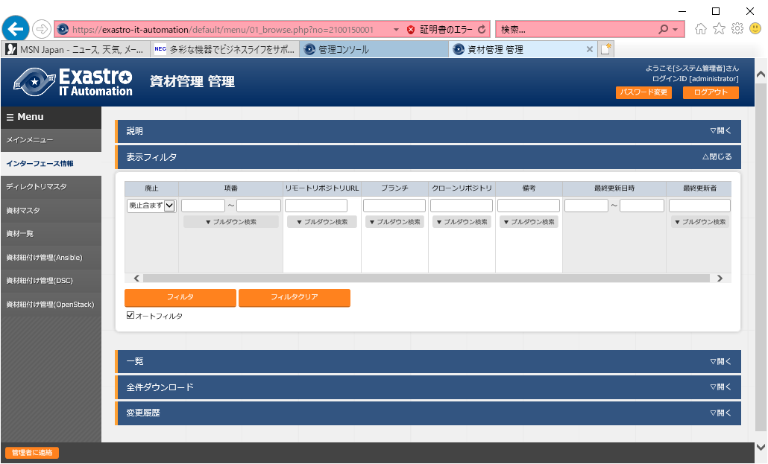

**図 4.1‑1サブメニュー画面（インタフェース情報）**

1. インタフェース情報画面の項目一覧は以下のとおりです。  
   各情報を登録して、Gitとの初期同期を行ってください。

**初期同期を実行中は、他操作を行わないでください。**

※1初期登録の際は、登録済みの空データが1件あるのでこちらを更新してください。

※2「リモートリポジトリURL」と「クローンリポジトリ」は下記コマンド例のように、Gitのクローンコマンドに渡す引数の値を設定してください。

“git clone 「リモートリポジトリURL」 「クローンリポジトリ」”

**表 4.1‑1　登録画面項目一覧（インタフェース情報）**

|  |  |  |  |  |
| --- | --- | --- | --- | --- |
| 項目 | 説明 | 入力  必須 | 入力形式 | 制約事項 |
| リモートリポジトリURL | 作成済みであるGitのリモートリポジトリのURLを入力してください。  ※指定するリポジトリは下記設定が必要になります。  　・push.default=simple  　・core.bare=true  　・core.sharedrepository=1  (例)　ssh://root@192.168.1.1/dir1/dir2/main.git | ○ | 手動入力 |  |
| クローンリポジトリ | クローンリポジトリを作成したいローカルディレクトリのパスを入力してください。  入力したディレクトリが存在しない場合は、ディレクトリを作成します。  ※差分同期は不可のため、使用中のリポジトリは指定出来ません。存在するディレクトリを指定する場合は、空のディレクトリである必要があります。 | ○ | 手動入力 |  |
| パスワード | 「リモートリポジトリURL」内で指定したプロトコルによってパスワードを聞かれる場合は、必要なパスワードを入力してください。  リモートリポジトリ側にsshパスワードの設定がある場合は、パスワードを入力してください。 | ○ | 手動入力 |  |
| 初期同期 | ボタン押下で、Gitとの初期同期を開始します。 | 任意 | 手動入力 | 初回のみ必須 |
| 備考 | 自由記述欄です。 | 任意 | 手動入力 | 最大長4000バイト |

### **ディレクトリマスタ**

1. [ディレクトリマスタ]では、構築資材管理用のディレクトリ作成を行います。

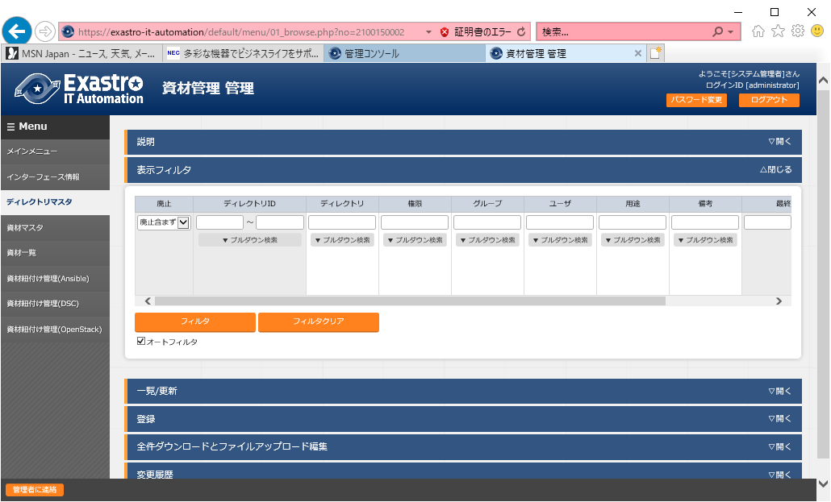

**図 4.1‑2サブメニュー画面（ディレクトリマスタ）**

1. 「登録」-「登録開始」ボタンより、オペレーション情報の登録を行います。

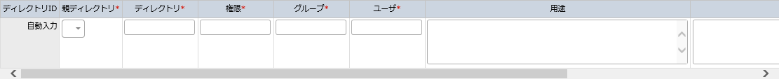

**図 4.1‑3 登録画面（ディレクトリマスタ）**

1. ディレクトリマスタ画面の項目一覧は以下のとおりです。

**表 4.1‑2　登録画面項目一覧（ディレクトリマスタ）**

|  |  |  |  |  |
| --- | --- | --- | --- | --- |
| 項目 | 説明 | 入力  必須 | 入力形式 | 制約事項 |
| 親ディレクトリ | 登録済みのディレクトリが表示されます。登録済みのディレクトリを親ディレクトリとして使用する場合は、対象のディレクトリを選択してください。 | ○ | リスト選択 |  |
| ディレクトリ | 任意のディレクトリ名を入力してください。  ※1ディレクトリ名に「!”#$%&’|`;:*<>?\」の文字、「.」、「..」  は使用できません。  ※2先頭、末尾に「/」は使用できません。 | ○ | 手動入力 |  |
| 権限 | 作成ディレクトリの権限を0～7の三桁の数字で入力してください。 | ○ | 手動入力 |  |
| グループ | 作成ディレクトリのグループを半角英数で入力してください。  ※入力したグループがサーバー内に存在しない場合「root」グループとして管理されます。 | ○ | 手動入力 |  |
| ユーザ | 作成ディレクトリの所有者を半角英数で入力してください。  ※入力した所有者がサーバー内に存在しない場合「root」として管理されます。 | ○ | 手動入力 |  |
| 用途 | 用途説明があれば入力してください。 | 任意 | 手動入力 |  |
| 備考 | 自由記述欄です。 | 任意 | 手動入力 | 最大長4000バイト |

1. 更新/廃止時の仕様は以下の通りです。
2. 更新/廃止する場合、ディレクトリ配下の資材に払出/払戻申請中のデータがあれば更新/廃止は不可(バリデータエラー)となります。
3. Gitと初期同期済みの場合、Git上にあるデータに対してディレクトリマスタのデータを更新/廃止すると、Git上のデータも更新/削除されます。登録/復活の場合はGitに対して操作は行いません。
4. 廃止する場合、ディレクトリ配下のディレクトリ、[資材マスタ]メニューの資材、[参照]メニューと[資材一覧]メニューの資材のデータもすべて廃止されます。

### **資材マスタ**

1. [資材マスタ]では、管理する資材を登録します。

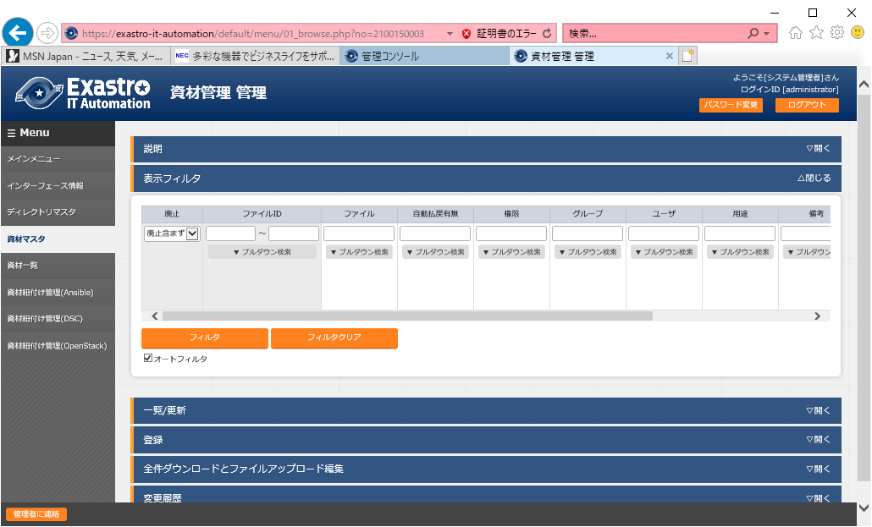

**図 4.1‑4サブメニュー画面（資材マスタ）**

1. 「登録」-「登録開始」ボタンより、オペレーション情報の登録を行います。

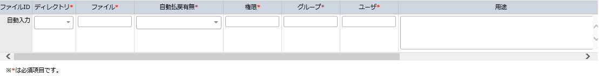

**図 4.1‑5 登録画面（資材マスタ）**

1. 資材**マスタ**画面の項目一覧は以下のとおりです。

**表 4.1‑3　登録画面項目一覧（資材マスタ）**

| 項目 | 説明 | 入力  必須 | 入力形式 | 制約事項 |
| --- | --- | --- | --- | --- |
| ディレクトリ | 管理するディレクトリを選択してください。 | ○ | リスト選択 |  |
| ファイル | 管理するファイル名を入力してください。  ※ファイル名に「!”#$%&’|`;:*<>?/\」の文字、「.」、「..」は使用できません。 | ○ | 手動入力 |  |
| 自動払戻有無 | 運用レベルに合わせて選択してください。  ・管理者が確認してから払戻  　手動で払戻申請の処理を行います。  ・自動で払戻  自動で払戻申請の処理を行います。 | ○ | リスト選択 |  |
| 権限 | 管理ファイルの権限を0～7の三桁の数字で入力してください。 | ○ | 手動入力 |  |
| グループ | 管理ファイルのグループを半角英数で入力してください。  ※入力したグループがサーバー内に存在しない場合「root」グループとして管理されます。 | ○ | 手動入力 |  |
| ユーザ | 作成ディレクトリの所有者を半角英数で入力してください。  ※入力した所有者がサーバー内に存在しない場合「root」ユーザーとして管理されます。 | ○ | 手動入力 |  |
| 用途 | 用途説明があれば入力してください。 | 任意 | 手動入力 |  |
| 備考 | 自由記述欄です。 | 任意 | 手動入力 | 最大長4000バイト |

1. 更新/廃止時の仕様は以下の通りです。
2. 更新/廃止する場合、資材が払出/払戻申請中であれば更新/廃止は不可(バリデータエラー)となります。
3. Gitと初期同期済みの場合、Git上にあるデータに対して資材マスタのデータを更新/廃止すると、Git上のデータも更新/削除されます。登録/復活の場合はGitに対して操作は行いません。
4. 廃止する場合、[参照]メニューと[資材一覧]メニューの資材のデータもすべて廃止されます。

### **資材一覧**

1. [資材一覧]では、本機能で管理されているすべての資材を表示します。

また、フィルタ表示されている資材を一括ダウンロードすることもできます。

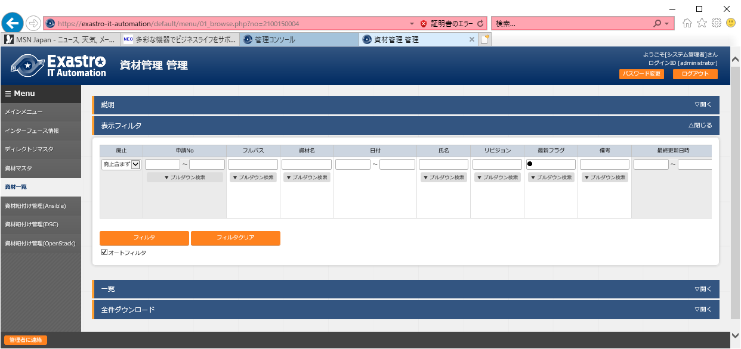

**図 4.1‑6 登録画面（資材一覧）**

* 1. 本メニューを開くと、自動で最新フラグにチェックが入り、全資材の最新データがフィルタ表示されます。画面下部の「資材一括ダウンロード」ボタンを押下して、資材の一括ダウンロードを行ってください。

資材はzip形式でダウンロードされます。

※1最新フラグは、払戻完了となった各資材の中で、一番新しいものにつきます。

※2zipのファイル名は“material_年月日時分秒.zip“となります。

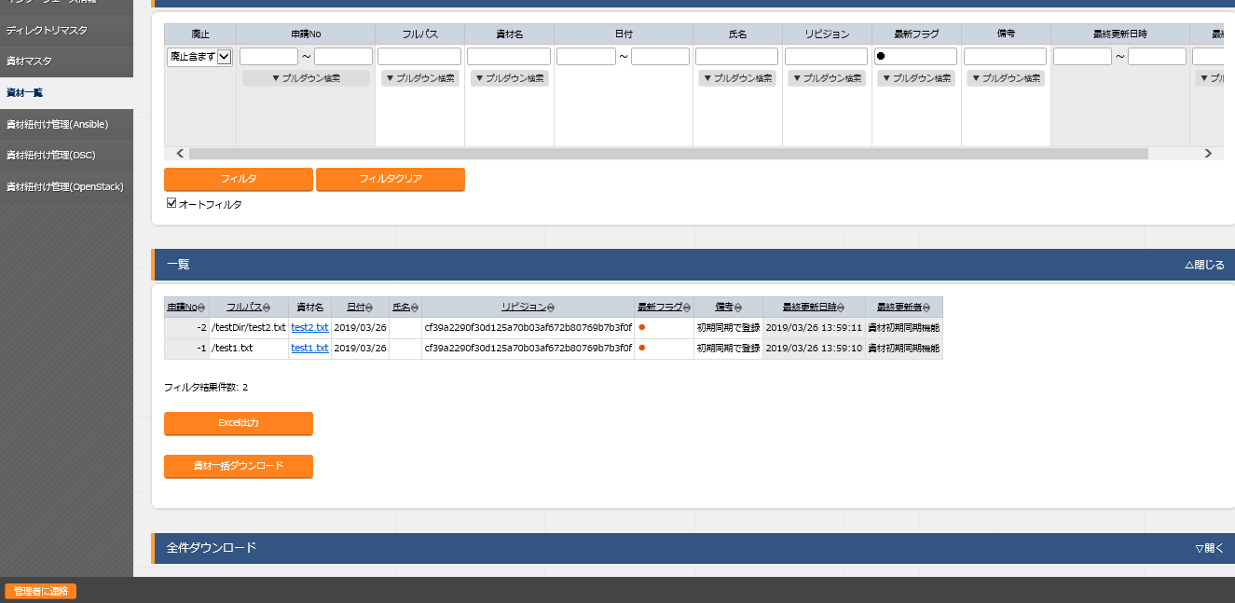



**図 4.1‑7 資材一括ダウンロード①画面（資材一覧）**

* 1. 任意の情報でフィルタ表示をして、必要な資材のみ一括ダウンロードすることができます。
* 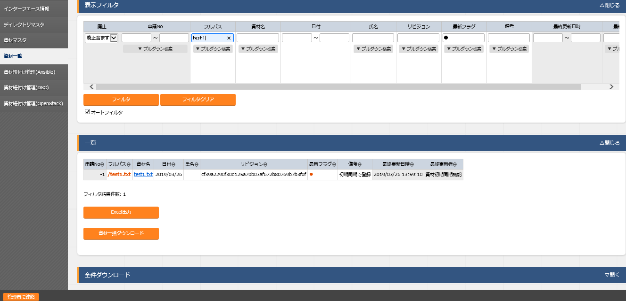



**図 4.1‑8 資材一括ダウンロード画面②（資材一覧）**

1. フィルタ表示した結果、同一資材が複数表示される場合は、その資材の最新データのみダウンロードされます。

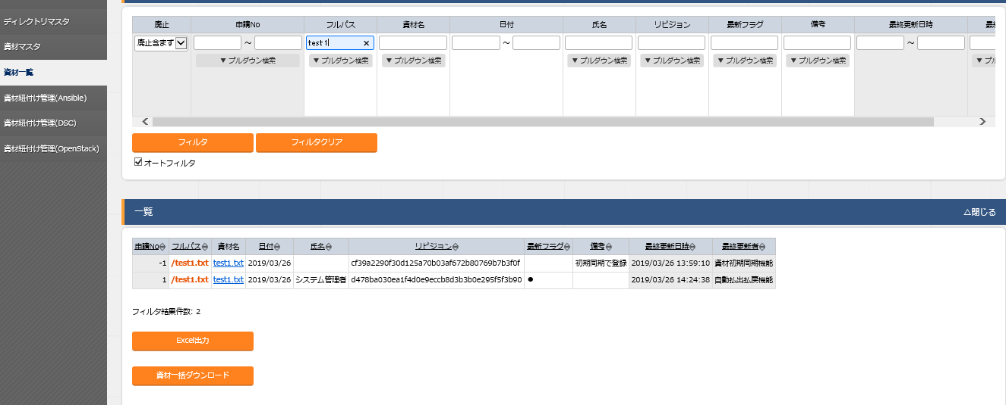

**図 4.1‑9 資材一括ダウンロード画面③（資材一覧）**

### **資材紐付け管理（Ansible）**

1. [資材紐付け管理（Ansible）]では、構築資材管理に登録している資材をAnsible-driverコンソールで使用している資材と紐付け登録を行います。

紐付け先のメニューは以下となります。

* Ansible共通　ファイル管理
* Ansible共通　テンプレート管理
* Ansible-Legacy　プレイブック素材集
* Ansible-Pioneer　対話ファイル素材集
* Ansible-Role　ロールパッケージファイル

登録された資材は、構築資材管理で更新される度に自動反映されるようになります。

本機能を利用するにはITAにAnsible-driverがインストールされている必要があります。

尚、機能についての詳細は、5章を参照ください。

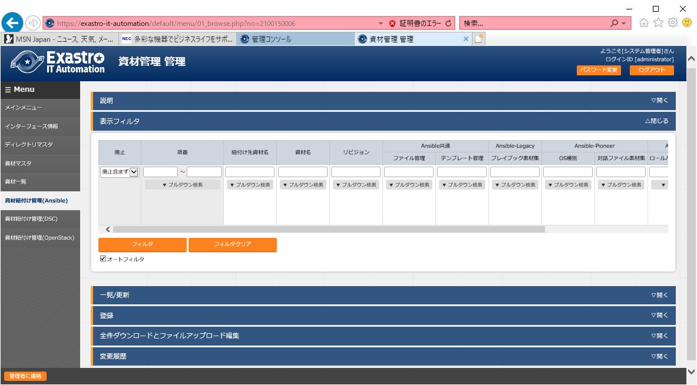

**図 4.1‑10サブメニュー画面（資材紐付け管理（Ansible））**

1. 「登録」-「登録開始」ボタンより、オペレーション情報の登録を行います。



**図 4.1‑11 登録画面（資材紐付け管理（Ansible））**

1. 資材紐付け管理（Ansible）画面の項目一覧は以下のとおりです。

**表 4.1‑4　登録画面項目一覧（資材紐付け管理（Ansible））**

| 項目 | | 説明 | 入力  必須 | 入力形式 | 制約事項 |
| --- | --- | --- | --- | --- | --- |
| 紐付け先資材名 | | 紐付け先に登録されている資材名を入力してください。  紐付け先に入力した資材名が存在しない場合は、新規登録されます。 | ○ | 手動入力 |  |
| 資材名 | | 紐付ける対象資材を選択してください。 | ○ | リスト選択 |  |
| リビジョン | | 指定したいリビジョン番号を選択してください。  選択がない場合は、最新のリビジョンが自動で指定されます。  ※リビジョンを指定した場合、自動更新はされなくなります。 | 任意 | リスト選択 |  |
| Ansible共通 | テンプレート管理 | 「テンプレート管理」メニューへ紐付ける場合「●」を選択してください。  ※選択時の「紐付け先資材名」は先頭を“TPF_”かつ半角英数で入力してください。 | ※1 | リスト選択 | ※1  紐付け先は1か所のみ選択してください。  ※2  Ansible-Pionner「対話ファイル素材集」へ紐付ける場合は必須で入力してください。 |
| ファイル管理 | 「ファイル管理」メニューへ紐付ける場合「●」を選択してください。  ※選択時の「紐付け先資材名」は先頭を“CPF_”かつ半角英数で入力してください。 | ※1 | リスト選択 |
| Ansible-Legacy | プレイブック素材集 | 「プレイブック素材集」メニューへ紐付ける場合「●」を選択してください。 | ※1 | リスト選択 |
| Ansible-Pionner | OS種別 | 「対話ファイル素材集」メニューへ紐付ける場合、  紐付け先ファイルのOS種別を選択してください。 | ※2 | リスト選択 |
| 対話ファイル素材集 | 「対話ファイル素材集」メニューへ紐付ける場合「●」を選択してください。 | ※1 | リスト選択 |
| Ansible- Legacy Role | ロール  パッケージファイル | 「ロールパッケージファイル」メニューへ紐付ける場合「●」を選択してください。  ※紐付けした資材が規定のzipファイルでない場合、登録データは廃止され、備考欄にエラーメッセージが表示されます。 | ※1 | リスト選択 |
| 備考 | | 自由記述欄です。 | 任意 | 手動入力 | 最大長4000バイト |

2. 2. 1. **資材紐付け管理（DSC）**
3. [資材紐付け管理（DSC）]では、構築資材管理に登録している資材をDSC-driverコンソールで使用している資材と紐付け登録を行います。

紐付け先のメニューは以下となります。

* コンフィグ素材集

登録された資材は、構築資材管理で更新される度に自動反映されるようになります。

本機能を利用するにはITAにDSC-driverがインストールされている必要があります。

尚、機能についての詳細は、5章を参照ください。

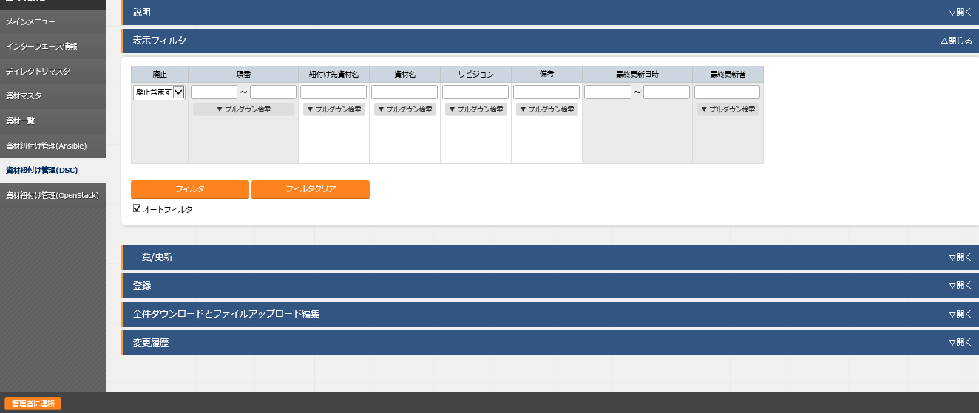

**図 4.1‑12サブメニュー画面（資材紐付け管理（DSC））**

1. 「登録」-「登録開始」ボタンより、オペレーション情報の登録を行います。

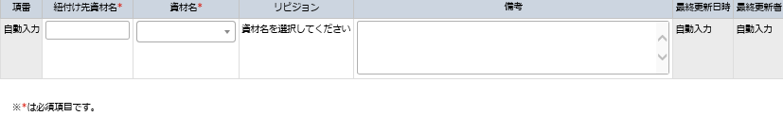

**図 4.1‑13登録画面（資材紐付け管理（DSC））**

1. 資材紐付け管理（DSC）画面の項目一覧は以下のとおりです。

**表 4.1‑7　登録画面項目一覧（資材紐付け管理（DSC））**

| 項目 | 説明 | 入力  必須 | 入力形式 | 制約事項 |
| --- | --- | --- | --- | --- |
| 紐付け先資材名 | 紐付け先に登録されている資材名を入力してください。  紐付け先に入力した資材名が存在しない場合は、新規登録されます。 | ○ | 手動入力 |  |
| 資材名 | 紐付ける対象資材を選択してください。 | ○ | リスト選択 |  |
| リビジョン | 指定したいリビジョン番号を選択してください。  選択がない場合は、最新のリビジョンが自動で指定されます。  ※リビジョンを指定した場合、自動更新はされなくなります。 | 任意 | リスト選択 |  |
| 備考 | 自由記述欄です。 | 任意 | 手動入力 | 最大長4000バイト |

* + 1. **資材紐付け管理（OpenStack）**

1. [資材紐付け管理（OpenStack）]では、構築資材管理に登録している資材をOpenStack-driverコンソールで使用している資材と紐付け登録を行います。

紐付け先のメニューは以下となります。

* Movement一覧

登録された資材は、構築資材管理で更新される度に自動反映されるようになります。

本機能を利用するにはITAにOpenStack-driverがインストールされている必要があります。

尚、機能についての詳細は、5章を参照ください。

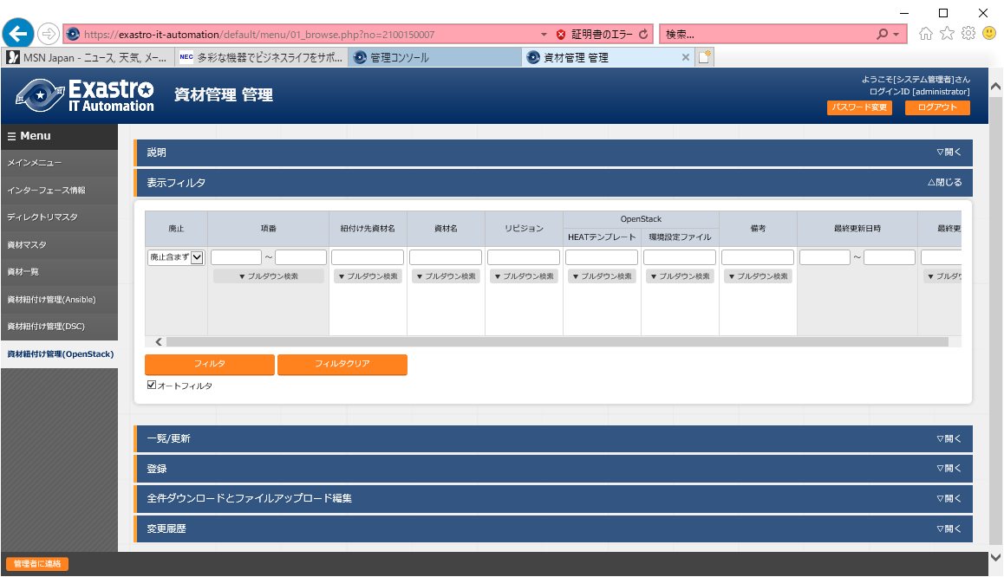

**図 4.1‑14サブメニュー画面（資材紐付け管理（OpenStack））**

1. 「登録」-「登録開始」ボタンより、オペレーション情報の登録を行います。

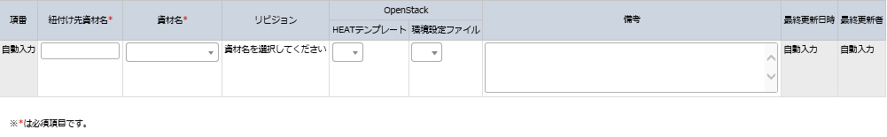

**図 4.1‑15登録画面（資材紐付け管理（OpenStack））**

1. 資材紐付け管理（OpenStack）画面の項目一覧は以下のとおりです。

**表 4.1‑8　登録画面項目一覧（資材紐付け管理（OpenStack））**

| 項目 | | 説明 | 入力  必須 | 入力形式 | 制約事項 |
| --- | --- | --- | --- | --- | --- |
| 紐付け先資材名 | | 紐付け先に登録されている資材名を入力してください。  紐付け先に入力した資材名が存在しない場合は、新規登録されます。 | ○ | 手動入力 |  |
| 資材名 | | 紐付ける対象資材を選択してください。 | ○ | リスト選択 |  |
| リビジョン | | 指定したいリビジョン番号を選択してください。  選択がない場合は、最新のリビジョンが自動で指定されます。  ※リビジョンを指定した場合、自動更新はされなくなります。 | 任意 | リスト選択 |  |
| OpenStack | HEAT  テンプレート | 「HEATテンプレート」メニューへ紐付ける場合「●」を選択してください。 | ※ | リスト選択 | ※  紐付け先は1か所のみ選択してください。 |
| 環境設定  ファイル | 「環境設定ファイル」メニューへ紐付ける場合「●」を選択してください。 | ※ | リスト選択 |
| 備考 | | 自由記述欄です。 | 任意 | 手動入力 | 最大長4000バイト |

## 払出払戻コンソール

本節では、資材管理　払出払戻コンソールでの操作について記載します。



### **参照**



1. [参照]では、本機能内でやり取りされた全資材の払出払戻データが参照表示されます。

参照表示のため、本メニューでのデータ更新は不可となります。

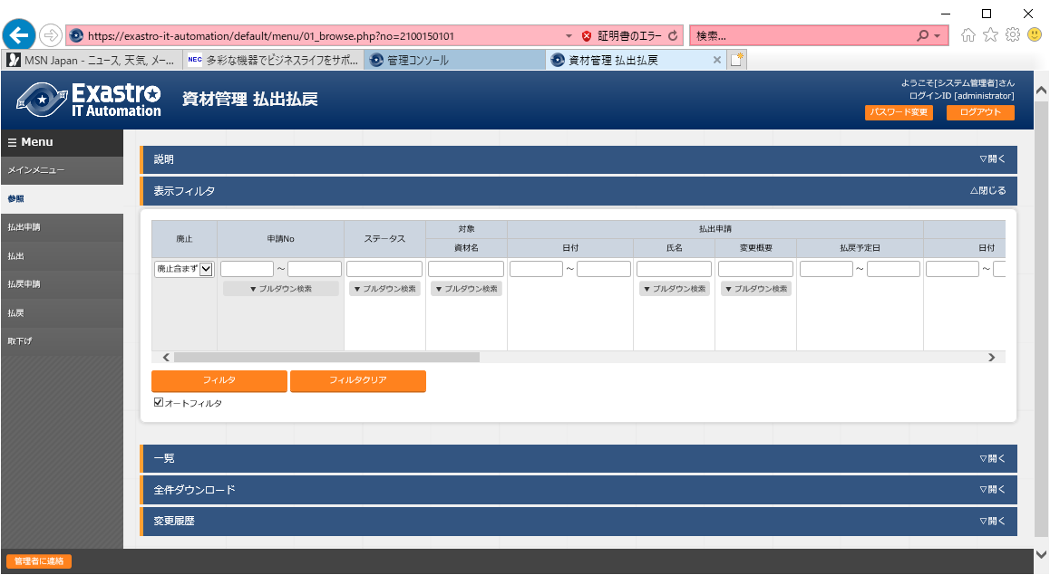

**図 4.2‑1サブメニュー画面（参照）**

1. 参照一覧では、各資材の管理状態を表示します。

資材のステータス、リビジョンや払出中の資材においては払出者､払戻予定日などが表示されます。

ステータスについては、2.2項の「構築資材管理ステータス一覧」を参照ください。



### **払出申請**

1. [払出申請]では、資材の払出申請を行います。

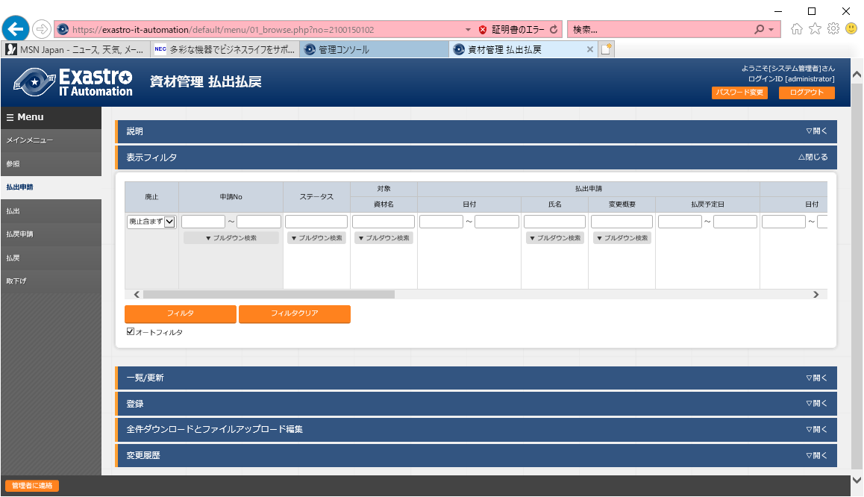

**図 4.2‑2　サブメニュー画面（払出申請）**

1. 「登録」-「登録開始」ボタンより、オペレーション情報の登録を行います。

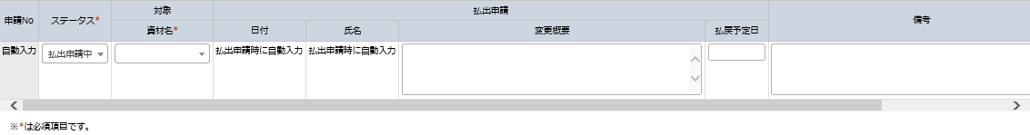

**図 4.2‑3　登録画面（払出申請）**

変更内容が確定している場合は、変更概要・払戻予定日の入力も行ってください。

※既に払出されている資材に対して払出申請を登録するとステータスが「払出申請中(重複待ち)」

　となります。対象の資材の払戻が完了すると自動払出されます。

1. 払出申請画面の項目一覧は以下のとおりです。

**表 4.2‑1　登録画面項目一覧（払出申請）**

|  |  |  |  |  |  |
| --- | --- | --- | --- | --- | --- |
| 項目 | | 説明 | 入力  必須 | 入力形式 | 制約事項 |
| ステータス | | 資材の処理状態を選択します。登録時は「払出申請中」を選択してください。 | ○ | リスト選択 |  |
| 対象 | 資材名 | 払出申請対象の資材を選択してください。 | ○ | リスト選択 |  |
| 払出申請 | 日付 | 「登録」ボタン押下時に自動入力されます。 | － | 自動入力 |  |
| 氏名 | 「登録」ボタン押下時に自動入力されます。 | － | 自動入力 |  |
| 変更概要 | 変更概要を入力してください。 | 任意 | 手動入力 |  |
| 払戻予定日 | 払戻予定日を入力してください。 | 任意 | 手動入力 |  |
| 備考 | | 自由記述欄です。 | 任意 | 手動入力 | 最大長4000バイト |



### **払出**

1. [払出]では、払出申請中のデータが表示されます。

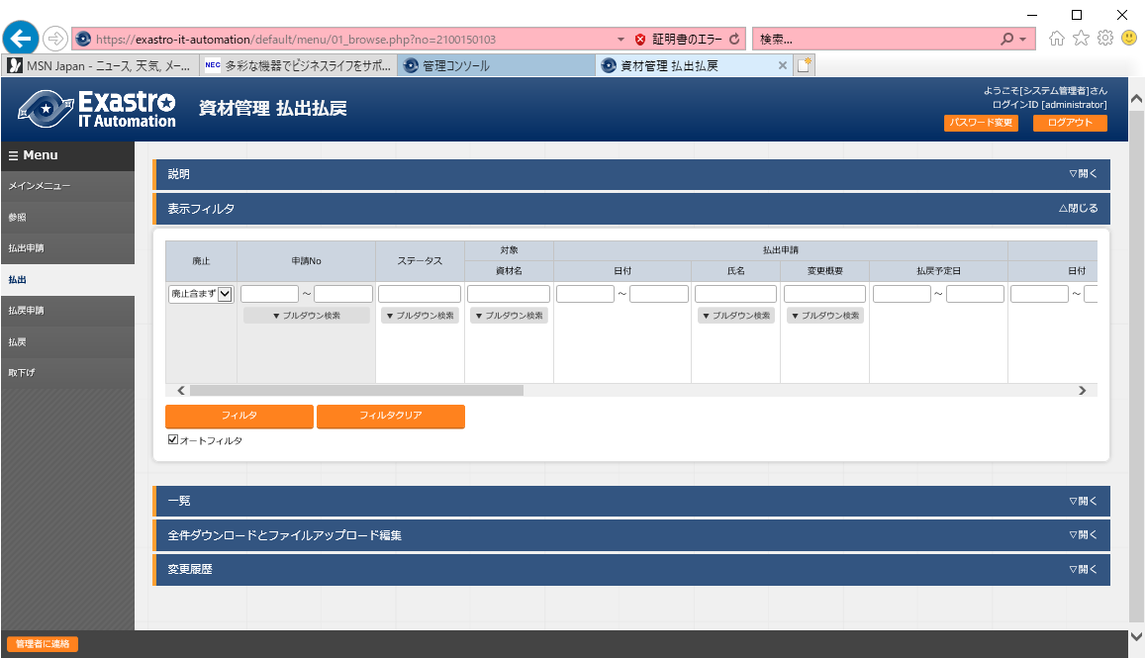

**図 4.2‑4　サブメニュー画面（払出）**

払出申請登録されたデータは、自動で払出が行われるため、本メニューでの操作は不要となります。

※払出中になるまで最大10秒かかります。







### **払戻申請**

⑴ [払戻申請]では、払出中のデータが表示されます。

実行ユーザーは表示データを更新して、払戻申請を行ってください。

※DIFFファイルの登録がない場合、DIFFファイルは自動生成されます。

DIFFファイルの自動生成については4.2.7自動差分抽出機能を参照ください。

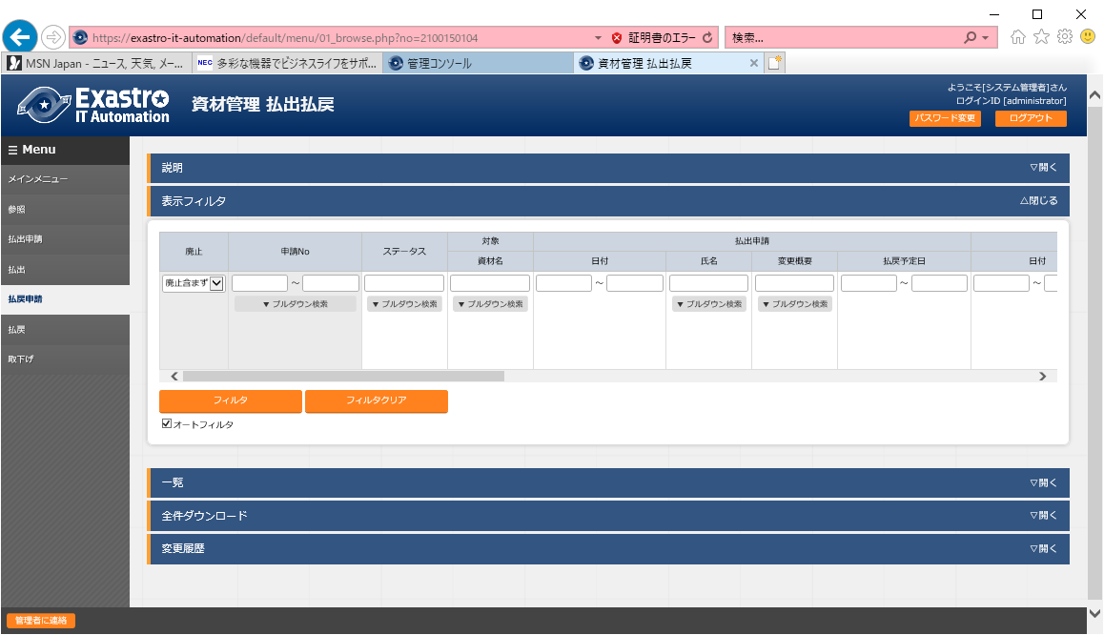

**図 4.2‑5　サブメニュー画面（払戻申請）**

1. 払戻申請画面の項目一覧は以下のとおりです。

**表 4.2‑2　画面項目一覧（払出申請）**

|  |  |  |  |  |  |
| --- | --- | --- | --- | --- | --- |
| 項目 | | 説明 | 入力  必須 | 入力形式 | 制約事項 |
| ステータス | | 資材の処理状態を選択します。申請時は「払戻申請中」を選択してください。 | ○ | リスト選択 |  |
| 対象 | 資材名 | 払出中の資材が表示されます。 | － | － |  |
| 払戻申請 | 日付 | 「登録」ボタン押下時に自動入力されます。 | － | 自動入力 |  |
| 氏名 | 「登録」ボタン押下時に自動入力されます。 | － | 自動入力 |  |
| 資材 | 払戻する資材をアップロードしてください。 | ○ | 手動入力 |  |
| DIFF(txt) | 対象資材のDIFFファイルがあればアップロードしてください。 | 任意 | 手動入力 |  |
| 試験項目(xlsx) | 対象資材の試験項目ファイルがあればアップロードしてください | 任意 | 手動入力 |  |
| エビデンス(zip) | その他エビデンスファイルがあればアップロードしてください。 | 任意 | 手動入力 |  |
| 備考 | | 自由記述欄です。 | 任意 | 手動入力 | 最大長4000バイト |

### **払戻**

⑴ [払戻]では、払戻申請中のデータが表示されます。

管理者は表示データを更新して申請対象資材の払戻の承認 / 否認を行ってください。

※資材マスタメニューの自動払戻有無を「自動で払戻」に選択している場合、本メニューでの操作は

不要となります。

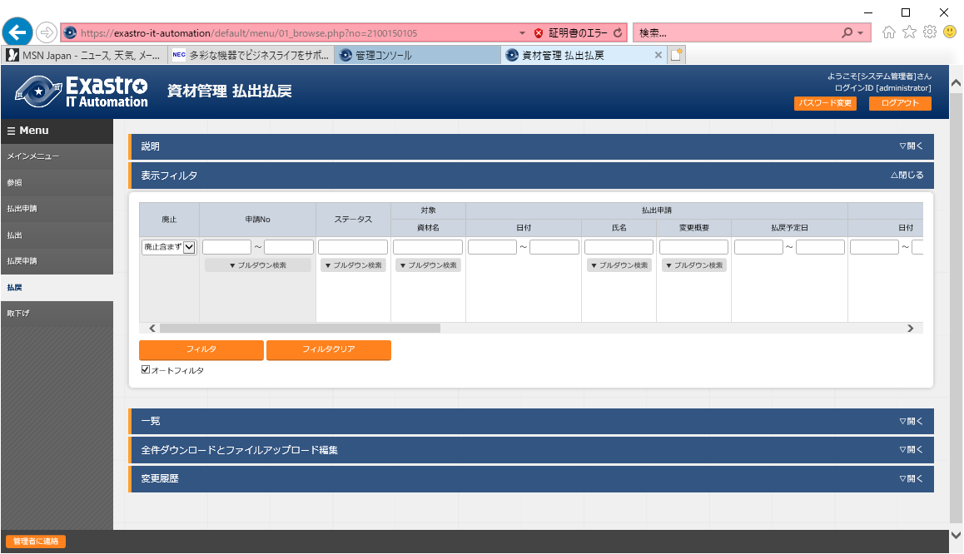

**図 4.2‑6　サブメニュー画面（払戻）**

1. 払戻画面の項目一覧は以下のとおりです。

**表 4.2‑3　画面項目一覧（払出）**

|  |  |  |  |  |  |
| --- | --- | --- | --- | --- | --- |
| 項目 | | 説明 | 入力  必須 | 入力形式 | 制約事項 |
| ステータス | | 資材の処理状態を選択します。申請を承認する場合は「払戻中」を選択してください。否認する場合は「差戻し(払戻申請)」を選択してください。 | ○ | リスト選択 |  |
| 対象 | 資材名 | 払戻申請中の資材が表示されます | － | － |  |
| 払戻情報 | 日付 | 「登録」ボタン押下時に自動入力されます。 | － | 自動入力 |  |
| 氏名 | 「登録」ボタン押下時に自動入力されます。 | － | 自動入力 |  |
| リビジョン | 手動で版管理される場合はリビジョン番号を入力してください。  ※入力がある場合でも、Git連携される際に自動で上書き更新されます。 | ○ | 手動入力 |  |
| 備考 | | 自由記述欄です。 | 任意 | 手動入力 | 最大長4000バイト |

### **取下げ**

⑴ [取下げ]では、下記ステータスになっている資材データが表示されます。登録データを途中で取下げたい場合、対象のデータを更新して、取下げ登録を行ってください。

※取下げ可能ステータスは下記7とおり。

* 払出申請中
* 払出申請中(重複待ち)
* 払出中
* 払戻申請中
* 払戻中
* 差戻し(払出申請)
* 差戻し(払戻申請)

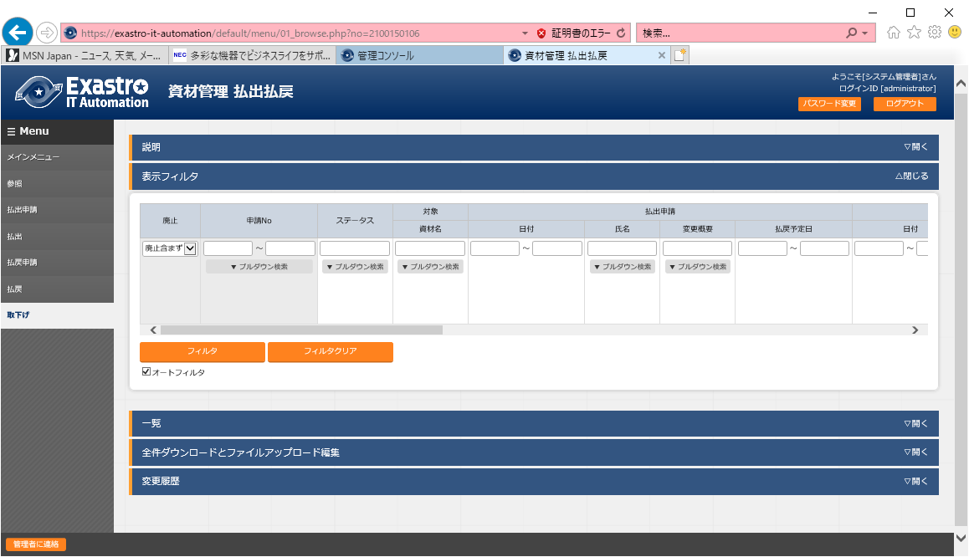

**図 4.2‑7　サブメニュー画面（取下げ）**

1. 取下げ画面の項目一覧は以下のとおりです。

**表 4.2‑4　画面項目一覧（取下げ）**

|  |  |  |  |  |  |
| --- | --- | --- | --- | --- | --- |
| 項目 | | 説明 | 入力  必須 | 入力形式 | 制約事項 |
| ステータス | | 資材の処理状態を選択します。申請時は「取下げ」を選択してください。 | ○ | リスト選択 |  |
| 対象 | 資材名 | 対象の資材が表示されます。 | － | 自動入力 |  |
| 備考 | | 自由記述欄です。 | 任意 | 手動入力 | 最大長4000バイト |

### **自動差分抽出機能**

以下は、払戻申請時に自動生成されるDIFFファイルについての説明です。

* + DIFFファイル自動生成

DIFFファイルが自動生成されるのは、以下の場合となります。

・払戻申請時にDIFFファイルのアップロードがない場合

・対象資材のファイルタイプがtextタイプの場合

※DIFFファイルが自動生成されるには最大10秒かかります。

※資材の文字コードがUTF-8以外の場合、DIFFファイルが自動生成されない可能性があります。

* + DIFFファイル見方(例)

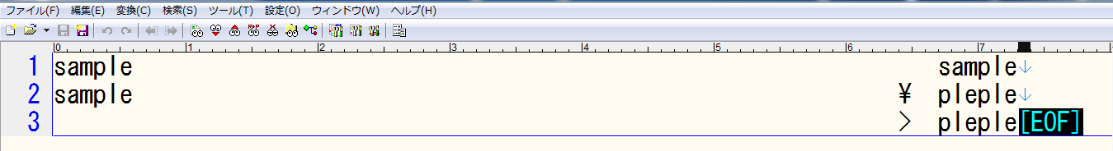

修正前ファイル

修正後ファイル

\ ：変更行

> ：追記行

**図 4.2‑8　DIFFファイルのサンプル**

# Material Linkage機能

以下は、Material Linkage機能についての説明です。



## Material Linkage機能とは

Material Linkage機能とは、構築資材管理機能で管理されている資材を、ITAの各種メニュー内にあ

るファイルアップロード項目に、自動連携を行う機能です。

## Material Linkage機能イメージ

以下の図は例としてAnsible driverプレイブック素材集コンソールへの紐付け登録を想定とします。

|  |  |
| --- | --- |
| 実行ユーザー | BackYard |
|  | ②登録情報の「紐付け先素材名」が、紐付け先に  ・存在する場合　　→既存のデータが更新されます  ・存在しない場合 →新規登録されます  ⑤プレイブック素材集  ①の紐付け情報に従いデータを自動更新  【プレイブック素材集】　メニュー  プレイブック素材名 ：サービス起動  プレイブック素材 ：service.yml  ②登録時、リビジョンを指定している場合は、更新されません。  ①Git連携  Git初期同期、もしくは資材の払出・払戻を行い資材一覧メニューにデータを登録  ②資材紐付け登録  下記情報を登録  【資材紐付け管理】メニュー  紐付け先素材名 ：サービス起動  資材名 ：service.yml  プレイブック素材集 ：●  ④資材払出・払戻  service.ymlの払出・払戻を行い、資材内容を更新  ③紐付け先へ連携  下記情報を登録  【プレイブック素材集】　メニュー  プレイブック素材名 ：サービス起動  プレイブック素材 ：service.yml |

# 運用操作

本機能を活用する操作は、クライアントPCのブラウザ画面からのユーザー利用による入力だけでなく、システム運用・保守による操作もあります。用意している運用・保守の操作は次のとおりです。

* メンテナンス
* ログレベルの変更



## メンテナンス

構築資材管理機能のプロセスの開始/停止/再起動に必要なファイルは以下となります。

|  |  |  |
| --- | --- | --- |
| **説明** | **OS** | **対象ファイル名** |
| 自動払出払戻機能  資材管理に登録されたデータに対して、Git連携を行い資材の払出・払戻を行う。 | RHEL6.x | ky_material_management |
| RHEL7.x | ky_material_management.service |
| 資材自動連携機能(Ansible)  資材管理メニューで管理している資材をAnsible-driverメニューに自動連携する。 | RHEL6.x | ky_material_linkage_ansible |
| RHEL7.x | ky_material_linkage_ansible.service |
| 資材自動連携機能(DSC)  資材管理メニューで管理している資材をDSC-driverメニューに自動連携する。 | RHEL6.x | ky_material_linkage_dsc |
| RHEL7.x | ky_material_linkage_dsc.service |
| 資材自動連携機能(OpenStack)  資材管理メニューで管理している資材をOpenStack-driverメニューに自動連携する。 | RHEL6.x | ky_material_linkage_openstack |
| RHEL7.x | ky_material_linkage_openstack.service |

対象ファイルは、RHEL6.xの場合は「/etc/init.d」、RHEL7.xの 場合は「/etc/systemd/system」に格納されています。RHEL6.xの場合はリンクとなっており、実ファイルは「ita-root/backyards/material」に作成されています。これらは削除しないでください。

プロセス起動/停止/再起動の方法は次の通りです。

root権限でコマンドを実行してください。

（1）RHEL6.Xの場合

①プロセス起動

# service ky_material_management start 

②プロセス停止

# service ky_material_management stop 

③プロセス再起動

# service ky_material_management restart 

（2）RHEL7.Xの場合

1. プロセス起動

# systemctl start ky_material_management.service 

1. プロセス停止

# systemctl stop ky_material_management.service 

1. プロセス再起動

# systemctl restart ky_material_management.service 

同様に、各対象ファイル名に置き換えて起動/停止/再起動を行ってください。

## メンテナンス方法について

①NORMALレベルへの変更

対象ファイルの6行目「DEBUG」を「NORMAL」に書き換えます。

ExecStart= ~略~ /exastro/ita-root/logs/backyardlogs 60 NORMAL > /dev/null 2>&1

②DEBUGレベルへの変更

対象ファイルの6行目「NORMAL」を「DEBUG」に書き換えます。

ExecStart= ~略~ /exastro/ita-root/logs/backyardlogs 60 DEBUG > /dev/null 2>&1

書き換え後、プロセス再起動後に有効になります。

ログファイルの出力先は「/exastro/ita-root/logs/backyardlogs」です。